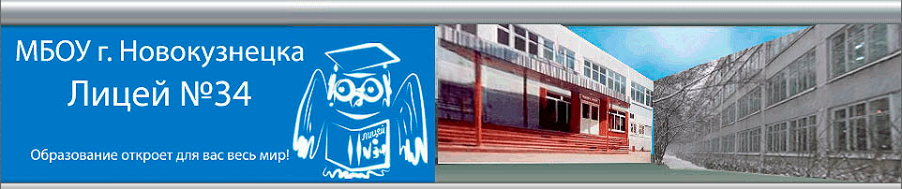
Муниципальное бюджетное общеобразовательное учреждение
«Лицей № 34»

Перечень тестовых материалов

9 класс

Название теста | Учебник | Тип  С/Э | Количество заданий | Время | Разработчик | Год создания | Последняя редакция
Курс Английский язык
Final test | УМК (учебно-методический комплект) по английскому языку под редакцией Биболетова М.З. | Э | 20 | 20 | Перина Алина Анваровна, учитель английского языка, высшей квалификационной категории | 2012 | 2013
Grammar |  | Э | 30 | 30 |  | 2012 | 2013
Страноведение |  | Э | 10 | 10 |  | 2013
Страноведение |  | Э | 10 | 10 |  | 2013
Курс Информатика и ИКТ
Арифметика в позиционных системах счисления | УМК (учебно-методический комплект) по информатике и ИКТ под редакцией Босова Л.Л. | С | 7 | 30 | Муравьева Марина Игоревна, учитель информатики, высшей квалификационной категории | 2013
Кодирование числовой информации. Системы счисления |  | Э | 12 | 20 |  | 2013
Относительная и абсолютная адресация в электронных таблицах |  | Э | 12 | 10 |  | 2013
Перевод чисел из одной системы счисления в другую |  | Э | 12 | 10 |  | 2013
Электронные таблицы |  | Э | 12 | 10 |  | 2013
Тренировка к ГИА |  | Э | 13 | 80 | Валеева Ирина Владимировна, учитель информатики, высшей квалификационной категории | 2012

10 класс

Название теста | Учебник | Тип  С/Э | Количество заданий | Время | Разработчик | Год создания | Последняя редакция
Курс Физика
Законы сохранения | УМК (учебно-методический комплект) по физике под редакцией Мякишева Г.Я. | Т | 7 | 20 | Калинина Марина Владимировна, учитель физики, высшей квалификационной категории | 2013
Курс Английский язык
Словообразование | УМК (учебно-методический комплект) по английскому языку под редакцией Биболетова М.З. | Э | 10 | 10 | Перина Алина Анваровна, учитель английского языка, высшей квалификационной категории | 2013
Курс Информатика и ИКТ
Полугодовой тест | УМК (учебно-методический комплект) по информатике и ИКТ под редакцией Угринович Н.Д. | С | 23 | 40 | Муравьева Марина Игоревна, учитель информатики, высшей квалификационной категории | 2012
Системы счисления. Перевод чисел |  | Э | 9 | 30 |  | 2012 | 2013

11 класс
Название теста | Учебник | Тип  С/Э | Количество заданий | Время | Разработчик | Год создания | Последняя редакция (дата)
Курс Алгебра
Задачи на движение | УМК (учебно-методический комплект) по алгебре и началам анализа под редакцией Мордкович А.Г. | Э | 22 | 240 | Черникова Людмила Петровна учитель математики, высшей квалификационной категории | 2013
Текстовые задачи |  | Э | 10 | 90 |  | 2013
Курс Биология
Подготовка к ЕГЭ | УМК (учебно-методический комплект) по биологии под редакцией Дымшиц Г.М., Саблина О.В. и др. | Э | 15 | 80 | Марченко Мария Ивановна, учитель биологии, первой квалификационной категории | 2013

